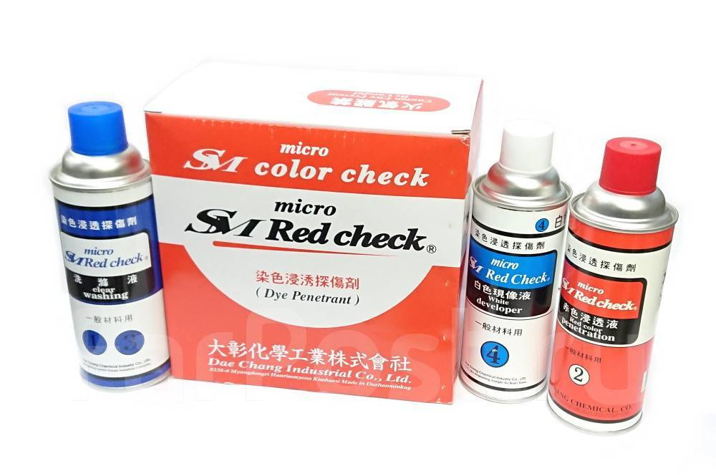

**Капиллярный контроль трещин**

**(Micro SM Red color check) комплект 6 баллонов х 400 мл**

**Производство: Южная Корея**

Капиллярный цветной метод дефектоскопии является эффективным средством контроля наличия трещин в деталях дизельных двигателей при ремонте. Этот метод обеспечивает надежное обнаружение трещин в местах перехода одной поверхности в другую.

**Super Color Check** поставляется в специальных наборах, данный продукт нашел широкое применение на судоремонтных предприятиях Дальнего Востока.

**Технология выполнения капиллярной дефектоскопии:**  
  
**Этап 1.** Нанесение жидкостного красного пенетранта, который проникает в поверхностные дефекты.  
  
**Этап 2.** Удаление очистителем излишков пенетранта с поверхности объекта контроля.  
  
**Этап 3.** Нанесение проявителя, содержащего белое пегментное вещество, способствующее "вытягиванию" пенетранта из дефектов и одновременно служащее для повышения контрастности.  
  
**Технические характеристики**:  
  
**Color Check-Penetrant**

**Пенетрант** – ярко- красный, смывается очистителем. Применяется при контроле отливок, качественных сварных соединений и других соединений с гладкой поверхностью.

Крышка баллона красного цвета, **CODE: 450932, в комплекте 1 баллон**  
  
**Color Check-Cleaner**

**Очиститель** - на основе легколетучего нефтяного дистиллята. Используется для удаления излишков пенетранта, а также для предварительной очистки поверхности перед контролем.

Крышка баллона синего цвета, **CODE: 450931, в комплекте 3 баллона**  
  
**Color Check-Developer**

**Проявитель** - суспензия из белого мелкодисперстного проявителя в органическом, не содержащем галогены растворителе.

Крышка баллона белого цвета, **CODE: 450933, в комплекте 2 баллона**